

**ФЕДЕРАЛЬНОЕ АГЕНТСТВО МОРСКОГО И РЕЧНОГО ТРАНСПОРТА**

**Федеральное государственное бюджетное образовательное учреждение высшего образования**

**«Государственный университет морского и речного флота имени адмирала С.О. Макарова»**

**(ФГБОУ ВО «ГУМРФ имени адмирала С.О. Макарова»)**

**Институт водного транспорта**

**Кафедра вычислительных систем и информатики**

ОТЧЕТ ПО РАСЧЕТНО-ГРАФИЧЕСКОЙ РАБОТЕ

по дисциплине:

«Синтез программных систем»

на тему:

«Разработка игры жанра "Симулятор" - "Жизнь почтальона"»

Работу выполнил:  
студент группы ИС-42  
Подгорный Н.И.

Работу принял:

д.к. ВСиИ  
Журавлев А.Е.

Санкт-Петербург

2024

Оглавление

Введение 3

1. Техническое задание 4

2. Выполнение технического задания 5

2.1 Построение дерева сцены 5

*2.1.1 Создание структуры сцены в движке* 5

*2.1.2 Определить иерархию объектов в сцене* 5

*2.1.3 Разместить объекты в соответствии с логикой игрового мира* 6

2.2 Настройка окружения 8

*2.2.1 Определить освещение сцены: направленное, точечное, окружающее.* 8

*2.2.2 Настроить параметры освещения для создания нужной атмосферы.* 10

2.3 Заполнение сцены моделями 11

*2.3.1 Создание 3D-моделей* 11

*2.3.2 Импортировать модели в движок* 12

*2.3.3 Распределить модели по сцене с учётом композиции и стилистики проекта.* 13

*2.3.4 Подогнать масштаб и положение моделей в соответствии с требованиями дизайна.* 14

Заключение 15

Введение

Игры в жанре «Симулятор» позволяют игрокам погрузиться в виртуальный мир, имитирующий реальность или определённые аспекты жизни. Они дают возможность стать профессионалом, испытать адреналин опасных ситуаций или просто насладиться виртуальной повседневностью.

Симуляторы обычно фокусируются на имитации реальной жизненной деятельности, хотя многие из них предлагают «фантастические» ситуации, например, симуляторы космических сражений. Основными разновидностями игровых симуляторов являются узкотематические и широкотематические.

Узкотематические симуляторы обычно являются симуляторами технических средств, таких как автомобили, поезда, самолёты и вертолеты.

Широкотематические симуляторы включают конструкторы (симуляторы строительства), симуляторы жизни и симуляторы профессий (включая социальные симуляторы). Игроку предоставляется широкий спектр игровых действий, управление является дополнительным, а не основным.

Например, в игре «Жизнь почтальона» игрок, управляя почтальоном, доставляет посылки и письма в фантастическом, реалистичном посёлке, покупает оборудование и технику, взаимодействует с другими существами и, когда необходимо, противостоит им.

# Техническое задание

Задача:

Создание и внедрение 3D-моделей в игровой движок для создания виртуальной сцены.

Шаги выполнения:

1. Построение дерева сцены:

* Создать структуру сцены в движке.
* Определить иерархию объектов в сцене.
* Разместить объекты в соответствии с логикой игрового мира.

1. Настройка окружения:

* Определить освещение сцены: направленное, точечное, окружающее.
* Настроить параметры освещения для создания нужной атмосферы.

1. Заполнение сцены моделями:

* Создать 3D-модели объектов
* Импортировать модели в движок.
* Распределить модели по сцене с учетом композиции и стилистики проекта.
* Подогнать масштаб и положение моделей в соответствии с требованиями дизайна.

1. Выполнение технического задания

2.1 Построение дерева сцены

*2.1.1 Создание структуры сцены в движке*

Была создана структура Главной сцены в движке. Которая в общем счете содержит 797 элементов, включая здания, фонарные столбы и т.д.

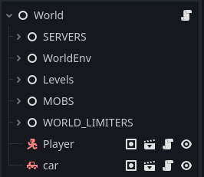

Рис. 1 - Структура сцены в движке

*2.1.2 Определить иерархию объектов в сцене*

Все элементы сцены расположены по группам, для более удобного способа обращения к ним.

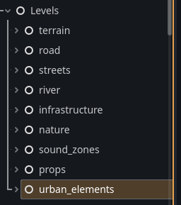

Рис. 2 - Иерархия объектов в главной сцене

Как видно группа «Levels»содержит в себе все необходимые элементы, для создания нужного представления сцены в 3d виде. Такой способ разбиения очень удобен, когда необходимо обратиться из скрипта к какому-либо объекту, либо найти нужный элемент в дереве сцены.

*2.1.3 Разместить объекты в соответствии с логикой игрового мира*

Все объекты были размещены на сцене в соответствии с задуманным планом города.

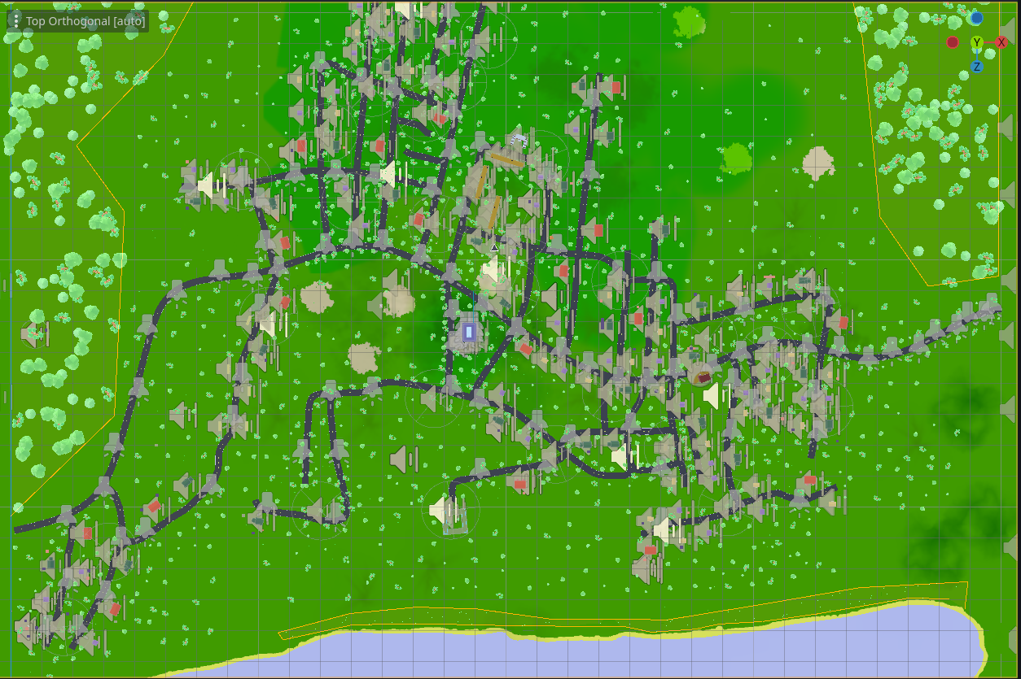

Рис. 3 - Вид на Главную сцену сверху

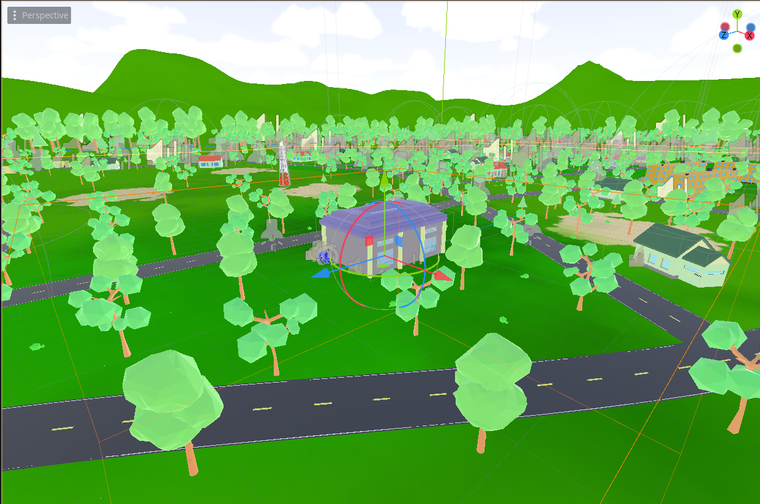

Рис. 4 - Вид на Главную сцену сбоку

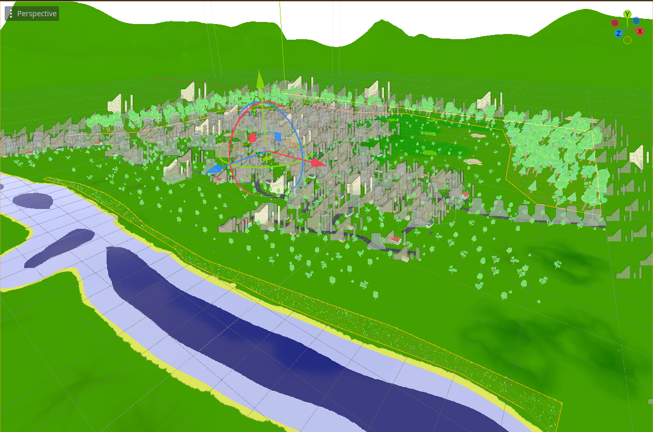

Рис. 5 - Вид на Главную сцену с края карты

Все объекты на сцене размещены с помощью специальных инструментов движка, к примеру, деревья, кусты и все растения размещены с помощью встроенной в движок утилиты “GridMap”.

Дома были расставлены в соответствии с заранее построенной в Figma карте.

2.2 Настройка окружения

*2.2.1 Определить освещение сцены: направленное, точечное, окружающее.*

Освещение в игровом движке Godot настраивается с помощью трех базовых классов:

* DirectionalLight3D - это тип 3D-подсветки, который моделирует бесконечное количество параллельных линий, охватывающих всю сцену. Он используется для освещения с высокой интенсивностью, расположенных далеко от сцены, для моделирования солнечного или лунного света.
* OmniLight3D - это тип трехмерного источника света, который излучает свет во всех направлениях. Свет ослабляется расстоянием, и это ослабление можно настроить, изменив его энергию, радиус и параметры ослабления.
* SpotLight3D - это тип светового 3D-узла, который излучает свет в определенном направлении в форме конуса. Свет ослабляется с увеличением расстояния. Это ослабление можно настроить, изменив параметры энергии, радиуса и ослабления в Light3D.

В Главной сцене были настроены несколько типов освещения. DirectionalLight3D для основного освещения мира представлено на рисунке

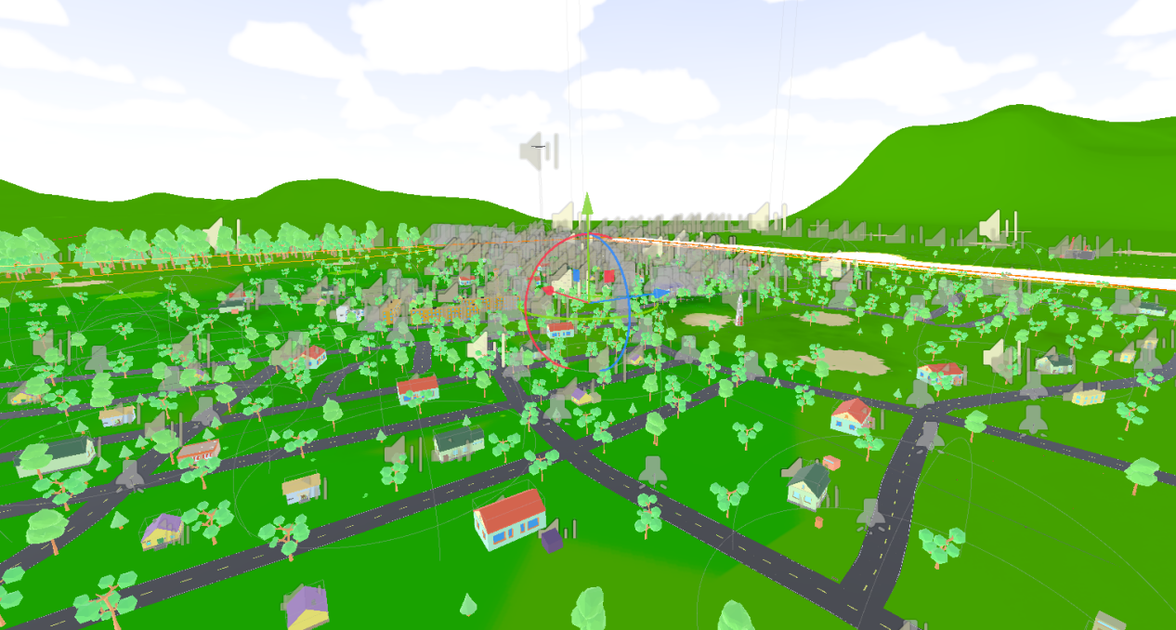

Рис. 6 - Главное освещение мира днем

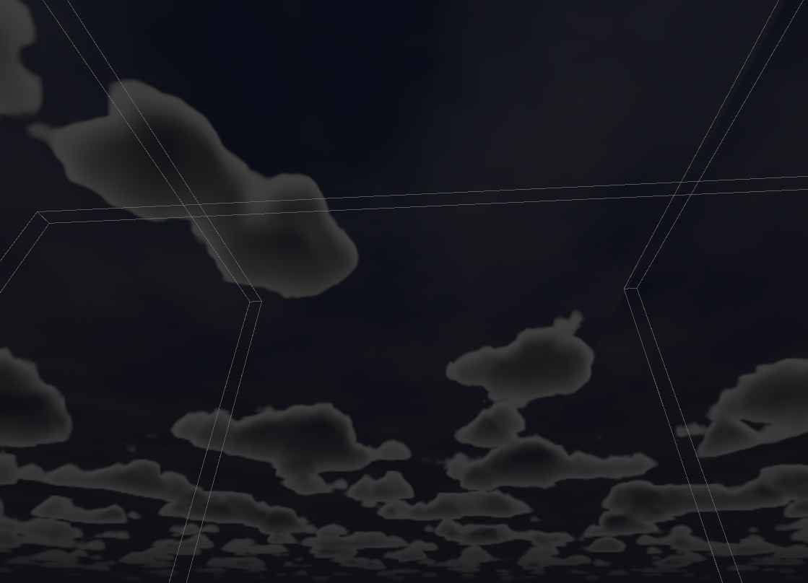

Рис. 7 - Главное освещение мира ночью

Для отображения света фонарных столбов был использован класс SpotLight3D.

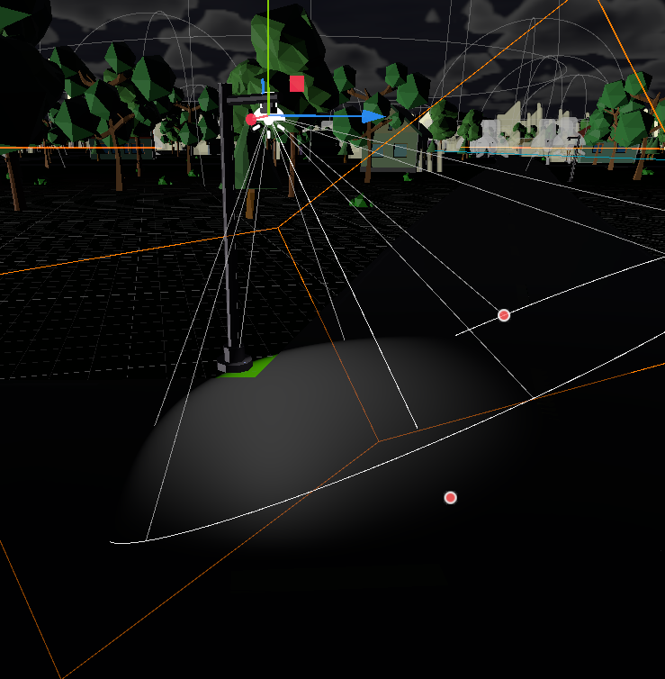

Рис. 8 - Фонарное освещение на Главной сцене

Для освещения в здании почты был использован класс OmniLight3D. Этот класс позволяет сделать интерьерное освещение внутри здания.

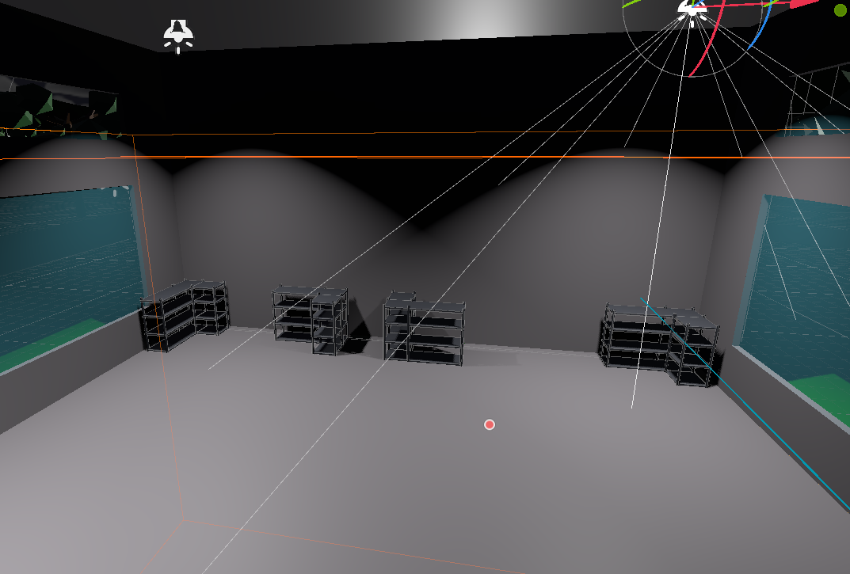

Рис. 9 - Интерьерное освещение в здании почты

*2.2.2 Настроить параметры освещения для создания нужной атмосферы.*

Классы DirectionalLight3D, OmniLight3D и SpotLight3D наследуются от класса Light3D и соответственно имеют такие же параметры, которые можно настроить отдельно для каждого дочернего элемента.

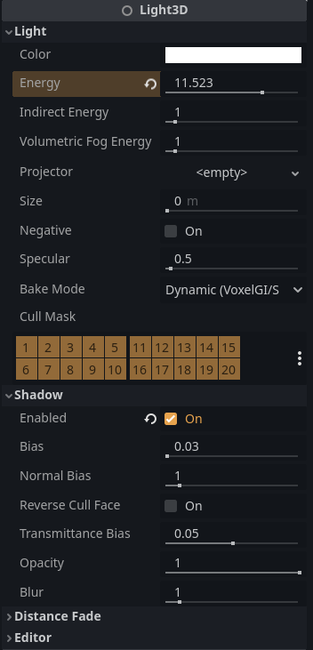

Рис. 10 - Параметры класса Light3D

2.3 Заполнение сцены моделями

*2.3.1 Создание 3D-моделей*

Все модели были созданы с помощью инструмента “Blender 3D”. В этой программе были настроены материалы и после все модели были портированы в движок.

Были созданы различные 3D-модели:  
- природное окружение (несколько видов деревьев, различные кусты и много другое)

- дома:

* Жилые здания (несколько видов)
* Здания инфраструктуры (школа, больница, заброшенный завод, заправочная станция и т.д.)

- мобы:

* Моб-девочка призрак
* Моб-птица

- элементы инфраструктуры:

* Дорога
* Сараи
* Будки и т.д.

*2.3.2 Импортировать модели в движок*

После создания моделей в программе «Blender 3D» каждая модель была импортирована в движок в различных форматах (.blend, .glb). Портирование моделей в разных форматах необходимо для удобного взаимодействия с ними в самом движке. К примеру с файлом, в формате .blend можно сразу отслеживать изменения в движке, сделанные в “Blender 3D”.

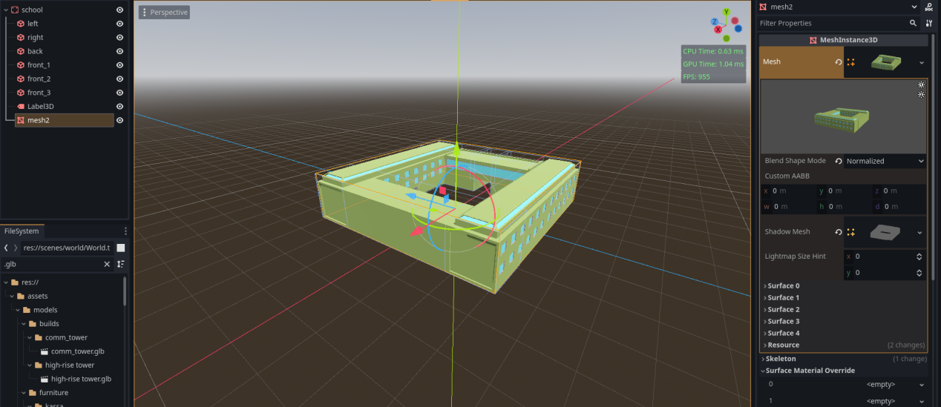

Рис. 6 - Пример импортированной в движок модели здания школы

После всех манипуляций с импортированием и настройкой моделей в движке, также необходимо было добавить коллизии, которые нужны для взаимодействия с игроком в Главной сцене.

*2.3.3 Распределить модели по сцене с учётом композиции и стилистики проекта.*

Все модели были распределены на Главной сцене с учётом композиции и стилистики проекта.

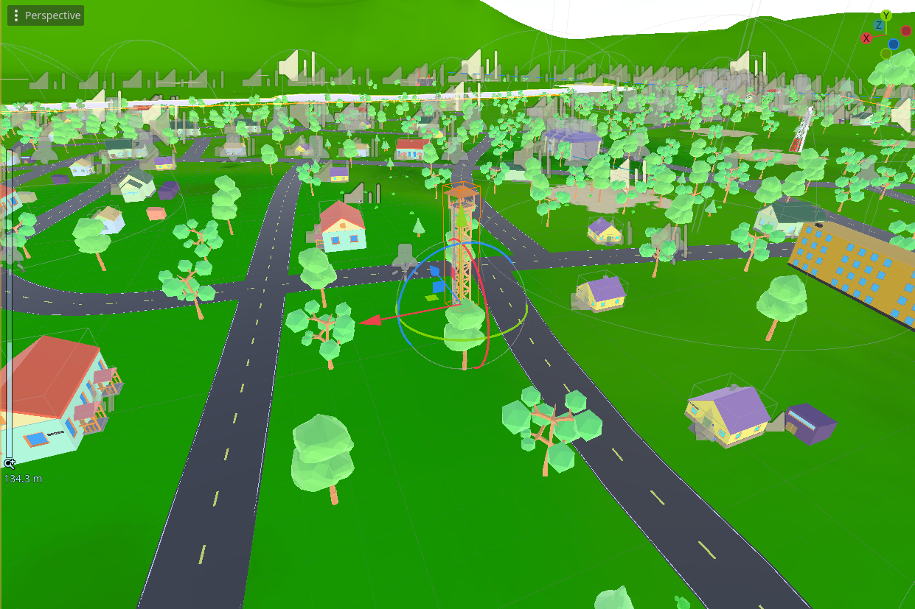

Рис. 7 - Распределение импортированных и настроенных моделей на Главной сцене

*2.3.4 Подогнать масштаб и положение моделей в соответствии с требованиями дизайна.*

У каждой модели на стадии моделирования был настроен масштаб, в соответствии с примерными размерами объектов в реальном мире. Таким образом достигается баланс между размером Игрока и самого объекта на сцене.

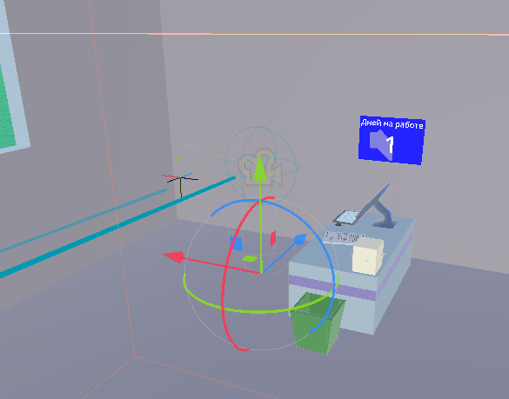

Рис. 8 - Пример масштаба игрока и модели рабочего стола

# Заключение

В результате работы над расчетно-графической работой была создана игра жанра «Симулятор» - «Жизнь почтальона». Игра имеет дружественный интерфейс, широкие настройки графики и стабильную производительность.

Стоит отметить, что в силу сроков на данный момент в приложении реализован не весь задуманный функционал, а только базовый и наиболее важный. Тем не менее, этого хватает для полноценной работы с игрой.

В ходе процесса работы над расчетно-графической работой мною были усвоены следующие навыки: работа по созданию 3D-моделей в Blender3D, экспортирование их в разных форматах в игровой движок Godot и настройка моделей в самом движке; работа с системой контроля версий GitHub; работы с игровым движком Godot.